PENGARUH TRANSFORMASIONAL LEADERSHIP, WORKENGAGEMENT, DAN BUDAYA ORGANISASI TERHADAP
KINERJA PEGAWAI DINAS PEKERJAAN UMUM
DAN PENATAAN RUANG PROVINSI
SUMATERA UTARA

DiajukanGunaMemenuhiPersyaratan
MemperolehGelarSarjanaManajemen (S.M)
Program StudiManajemen

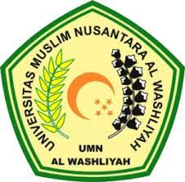

Oleh
LUTVI NOVIYANTI
NPM. 213114073

PROGRAM STUDI MANAJEMEN
FAKULTAS EKONOMI DAN BISNIS
UNIVERSITAS MUSLIM NUSANTARA AL WASHLIYAH
MEDAN
2025
